GUÍA EVALUADA DE RESUMEN UNIDAD 0
Guía n° 2 Inglés

Nombre: |  |  |  | Curso: |  | Fecha
Puntaje Evaluación |  |  | Puntaje de corte (60%):
Puntaje obtenido: |  |  | Calificación:

INSTRUCCIONES: Leer con calma y atención. Cada ejercicio tendrá una explicación clara y concisa para la correcta realización de dicha guía.
- Plazo de envió de guías, Lunes 22 de Marzo.

Objetivos: To know I like and I don’t like. (me gusta y no me gusta)
Contenidos: I like and I don’t like.

ITEM I.- En este ítem introducimos nuevo contenido: I like and I don´t like using food.

I like and I don´t like.

-To create a sentence using I like. We have to write: I like + a person/place/or thing (personas/lugar/o cosa). I like in Spanish it means me gusta.

Ejemplo: I like cookies (Me gustan las galletas).
I like strawberry (Me gustan las frutillas).

-To create a sentence using I don´t like. We have to write: I don´t like + a persona/place/or thing (personas/lugar/o cosa). I don´t like in Spanish it means NO me gusta.

Ejemplo: I don´t like sushi. (No me gusta el sushi).
I don´t like chicken. (No me gusta el pollo).

ITEM II.- En este ítem podremos ver un video con ejemplos de oraciones en relación a I like y I don´t like.

-Para ver el video, dar click al siguiente link. Este video nos muestra oraciones de I like y I don´t like usando frutas.
https://www.youtube.com/watch?v=W_siaVSv3Qs

-Luego de ver el video, leer las siguientes oraciones que aparecen en el video. Esto nos sirve para practicar fonética, la correcta forma de pronunciar las palabras. Nos podemos ayudar del video.

1) I like apples (Me gustan las manzanas)
2) I don´t like peaches (No me gustan los duraznos)
3)I like carrots (Me gustan las zanahorias)
4) I don’t like potatos. (No me gustan las papas)
5) I like bananas (Me gustan los plátanos)
6) I don´t like cherries. (No me gustan las cerezas)
7) I like cucumbers. (Me gustan los pepinos)
8) I don´t like onions. (No me gustan las cebollas)
9) I like pirates. (Me gustan los piratas)

ITEM III.- En el siguiente ítem tendremos dos ejercicios en el que debemos aplicar el contenido visto.

1) En esta actividad tenemos un cuadro con comidas. Tenemos dos caras una feliz que significa I like y una enojada que significa no me gusta. Cada cara tiene imágenes de alimentos y bebidas. Utilizando las imágenes y el cuadro con palabras de comidas, se debe escribir oraciones de acuerdo si indica que le gusta o no le gusta.

Milk bread chicken tomatoes yoghurt meat orange coke
Pears pizza eggs bananas fish carrots rice
Chocolate bar cheese juice water burrito pasta pancakes

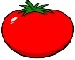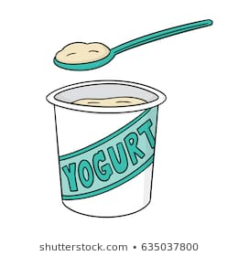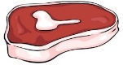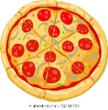
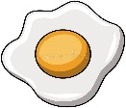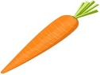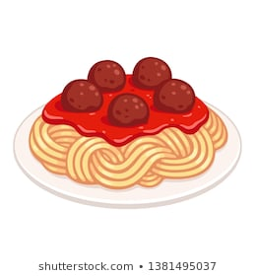
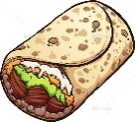

I LIKE | I DON´T LIKE
I like | I don´t like

2) En la siguiente actividad, se debe escribir 10 oraciones en I like y 10 en I don´t like. Puedes utilizar frutas, comida chatarra, vegetales o bebidas. Puedes utilizar las comidas que ya hemos visto o escribir comidas nuevas. Se debe utilizar la forma Gramatica correcta.

Ejemplo: I like carrots I don´t like donuts.

I LIKE | I DON´T LIKE
I like | I don´t like

